**Тест Кейс для документа «Паспорт качества» подсистема «Управление качеством»**

***Сценарий №1***

**Цель теста:** создать документ «**Паспорт качества**»  
**Этапы тестирования:**

Как *сотрудник ОТК* я хочу

*Создавать и проводить паспорт качества*

чтобы *отражать данные созданных паспортов качества за смену в 1С ГДП*

1. Открыть подсистему **«Управление качеством»**
2. Открыть раздел **Анализы и испытания**
3. Выбрать «**Паспорта качества**»

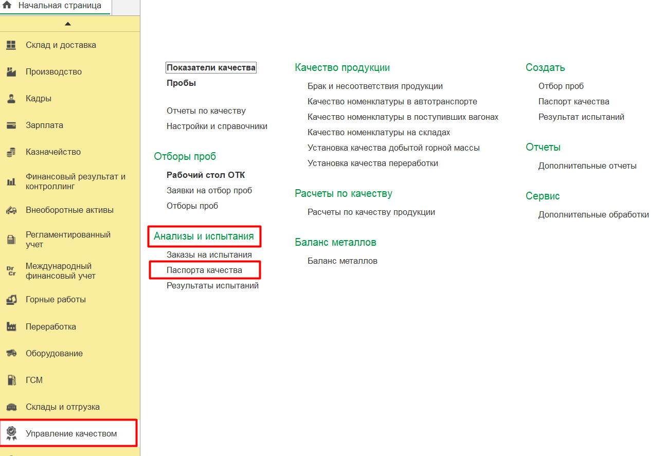

1. Нажать кнопку *Создать*
2. Во вкладке **Основное** выбрать **Организация** «Разрез «Полевой»
3. Во вкладке **Основное** выбрать **Лаборатория** «УХЛ №1»
4. Во вкладке **Основное - Контрагент** в поле **Клиент** выбрать «Основной покупатель»
5. Во вкладке **Основное – Контрагент** в поле **Контрагент** выбрать «Основной покупатель»
6. Во вкладке **Основное – Контрагент** в поле **Договор с контрагентом** выбрать «Договор поставки № 18»
7. Во вкладке **Основное - Контрагент** в поле **Грузополучатель** выбрать «Консалтинговая группа Сигма»
8. Во вкладке **Основное - Контрагент** в поле **Способ отгрузки** выбрать «Железнодорожная FCA»

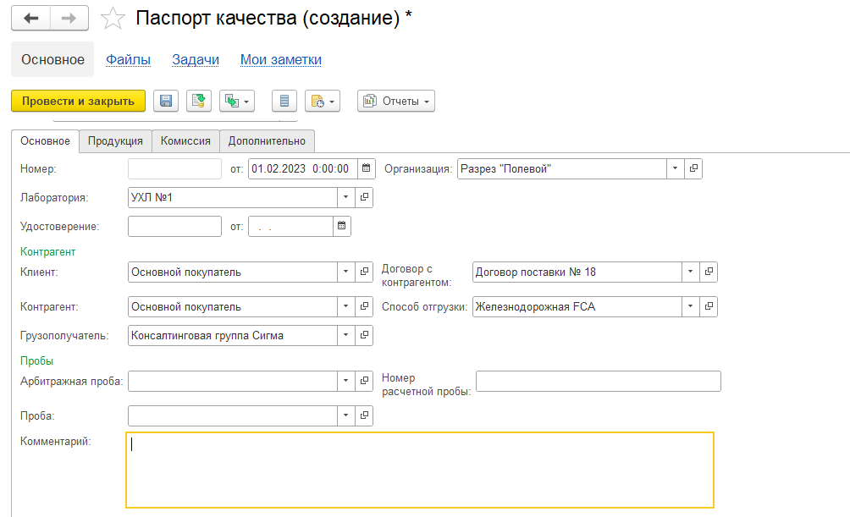

1. Во вкладке **Продукция** ТЧ **Результаты испытания** нажать кнопку *Добавить*
2. Во вкладке **Продукция** заполнить путем выбора документа **Результаты испытания**
3. Во вкладке **Продукция** автоматически заполняется ТЧ **Показатели**
4. Во вкладке **Продукция** заполнить путем выбора **Номенклатура** «Уголь»
5. Во вкладке **Продукция** заполнить путем выбора **Характеристика** «ДМСШ»

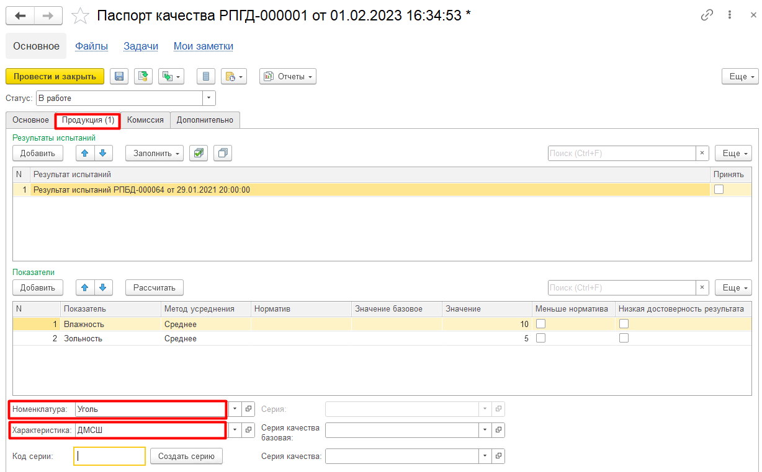

1. Во вкладке **Комиссия** нажать кнопку *Добавить*
2. Во вкладке **Комиссия** заполнить путем выбора **Сотрудник, Подразделение организации, Должность**

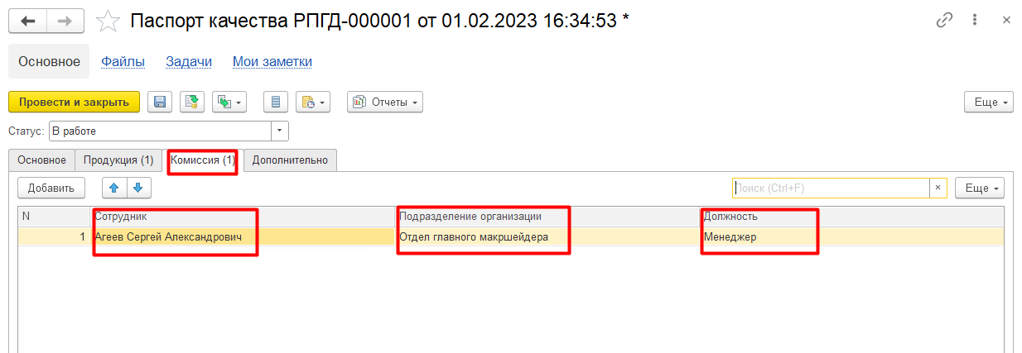

1. Во вкладке **Дополнительно** заполнить путем выбора **Стандарт** «ГОСТ 11022-95»
2. Во вкладке **Дополнительно** заполнить путем выбора **Подразделение** «ОТК»
3. Во вкладке **Дополнительно** заполнить путем выбора **Ответственный** «Орлов Александр Владимирович»

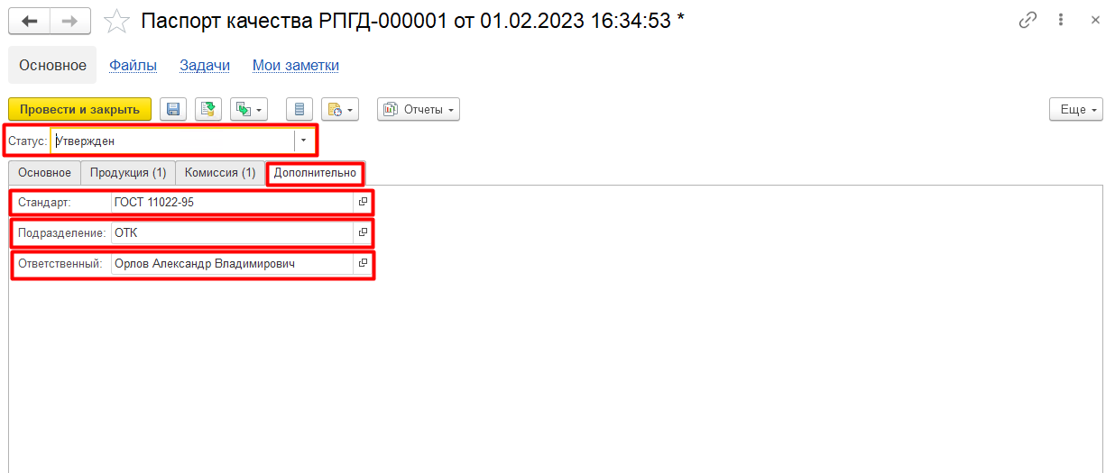

1. Выбрать **Статус** **Утвержден**
2. Нажать **Провести и закрыть**

**Результат тестирования**: Документ успешно создан в базе данных и отображается в окне «**Паспорта качества**»

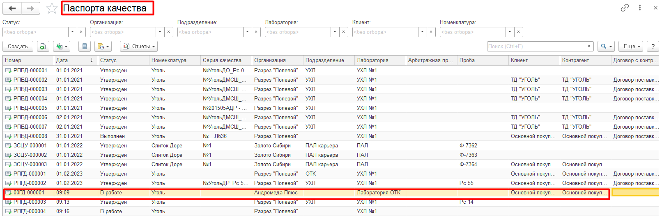

***Сценарий №2***

**Цель теста:** создать документ «**Паспорт качества**»  
**Этапы тестирования:**

Как *сотрудник ОТК* я хочу

*Создавать и проводить паспорт качества*

чтобы *отражать данные созданных паспортов качества за смену на основании результатов испытаний в 1С ГДП*

1. Открыть подсистему **«Управление качеством»**
2. Открыть раздел **Анализы и испытания**
3. Выбрать «**Результаты испытания**»

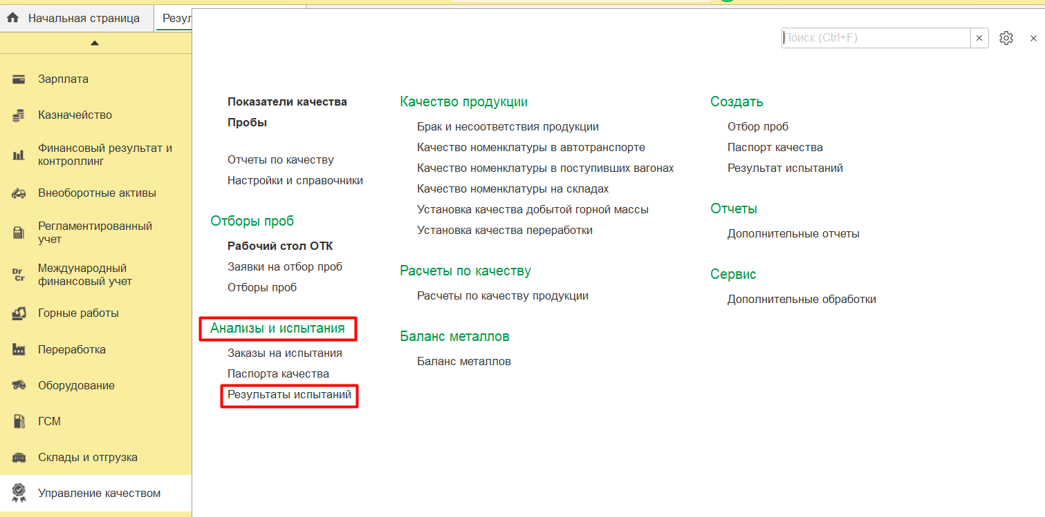

1. Выбрать документ **Результаты испытания** нажать кнопку *Создать на основании* выбрать **Паспорт качества**
2. Во вкладке **Основное - Контрагент** в поле **Клиент** выбрать «Основной покупатель»
3. Во вкладке **Основное - Контрагент** в поле **Контрагент** выбрать «Основной покупатель»
4. Во вкладке **Основное - Контрагент** в поле **Договор с контрагентом** выбрать «Договор поставки № 18»
5. Во вкладке **Основное - Контрагент** в поле **Грузополучатель** выбрать «Консалтинговая группа Сигма»
6. Во вкладке **Основное - Контрагент** в поле **Способ отгрузки** выбрать «Железнодорожная FCA»

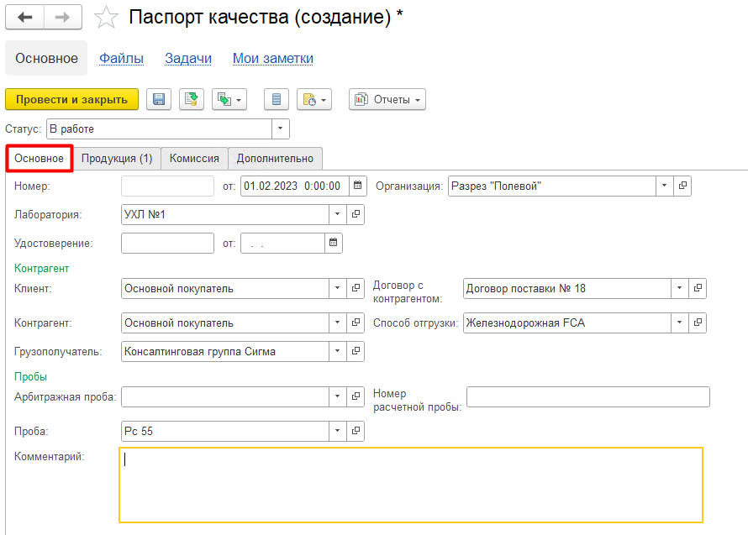

1. Вкладка **Продукция** заполняется автоматически

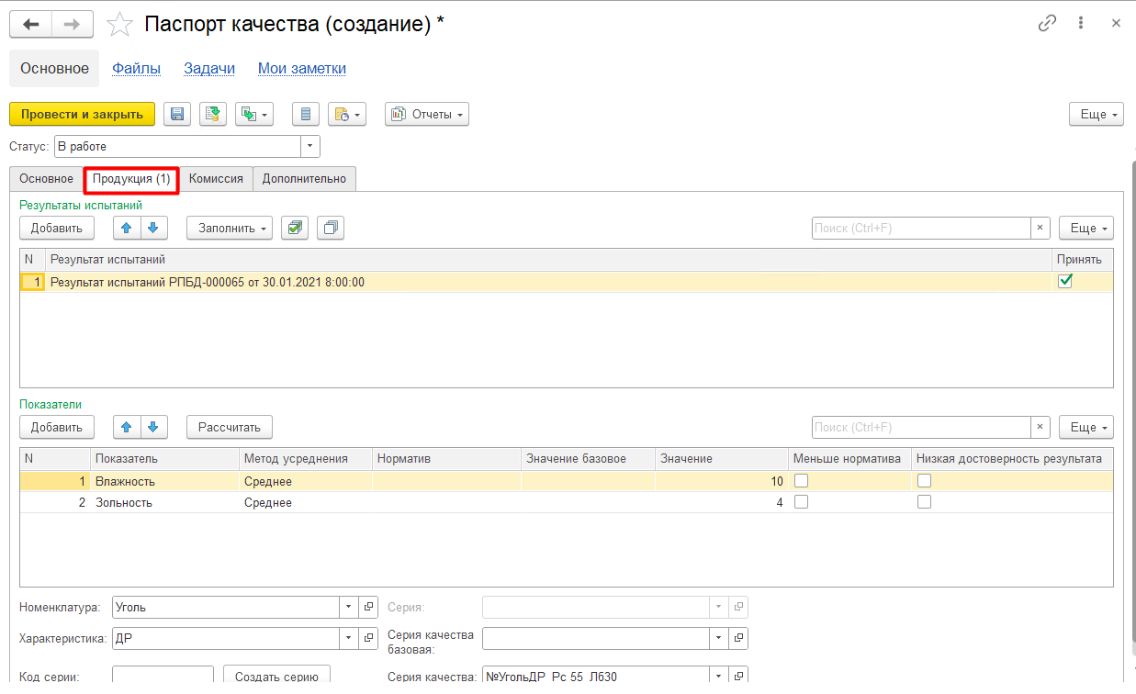

1. Во вкладке **Комиссия** нажать кнопку *Добавить*
2. Во вкладке **Комиссия** заполнить путем выбора **Сотрудник, Подразделение организации, Должность**



1. Во вкладке **Дополнительно** заполнить путем выбора **Стандарт** «…»
2. Во вкладке **Дополнительно** заполнить путем выбора **Подразделение** «ОТК»
3. Во вкладке **Дополнительно** заполнить путем выбора **Ответственный** «Орлов Александр Владимирович»

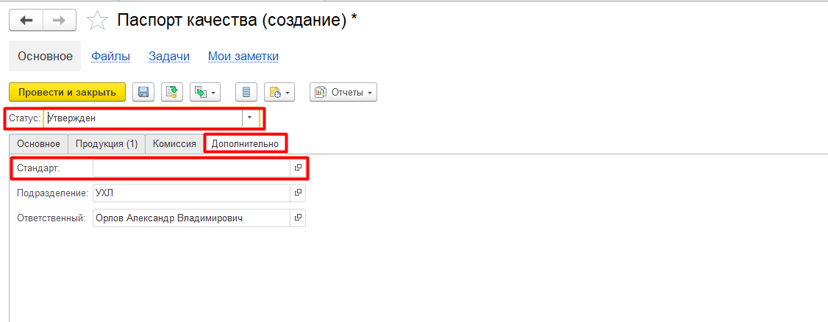

1. Выбрать **Статус** **Утвержден**
2. Нажать **Провести и закрыть**

**Результат тестирования**: Документ успешно создан в базе данных и отображается в окне «**Паспорта качества**»

